Vysoké učení technické v Brně
Fakulta informačních technologií

Úvod do softwarového inženýrství
2015/2016

Projekt IUS – Model informačního systému

Zadání č. 51 – Liga elektronického sportu

Roman Nahálka (xnahal01) Brno, 27. listopadu 2015

Zadání
Vytvořte informační systém pro profesionální hráče e-sportu (elektronický sport) a správu turnajů a zápasů. Hráči, mimo své reálné jména, mají své přezdívky a evidují svoje vybavení (herní myši, klávesnice, grafiky, apod.) a zaměřují se na specifické hry. Hráči se dále seskupují do klanů, které jsou zaměřené na specifickou hru nebo se může jednat o multi-herní komunity. Klany jsou jak mezinárodní nebo specifické pro jednu zemi, mají své loga, hymny a vůdce klanů. Systém umožňuje klanům hledat nové hráče podle her, na které se specializují i podle předchozích výsledků v turnajích. Systém dále umožňuje hráčům procházet hry, jejich data vydaní, herní žánry, herní módy (např. 5 vs 5, 1 vs 1, .), vydavatele apod. Pro účely kompetivnosti se vytváří týmy, různých velikostí se specifickými jmény, přičemž týmy mohou být meziklanové nebo čistě v rámci klanů. Týmy se pak dále účastní buď velkých turnajů, které jsou financovány společnostmi, a nebo pouze přátelských zápasů či treninků (tzv. scrim). U každého turnaje evidujeme výsledky jednotlivých zápasů, výherce turnajů, ale i hlavní a vedlejší sponzory, hlavní cenu a hra (nebo hry), které se v rámci turnaje hrály. Systém navíc umožňuje tisknout statistiky hráčů, jak v rámci jednotlivých her, tak proběhlých turnajích či v rámci klanu. Speciální možností systému je pak navíc možnost zapsat se na odběr informací o chystaných turnajích.

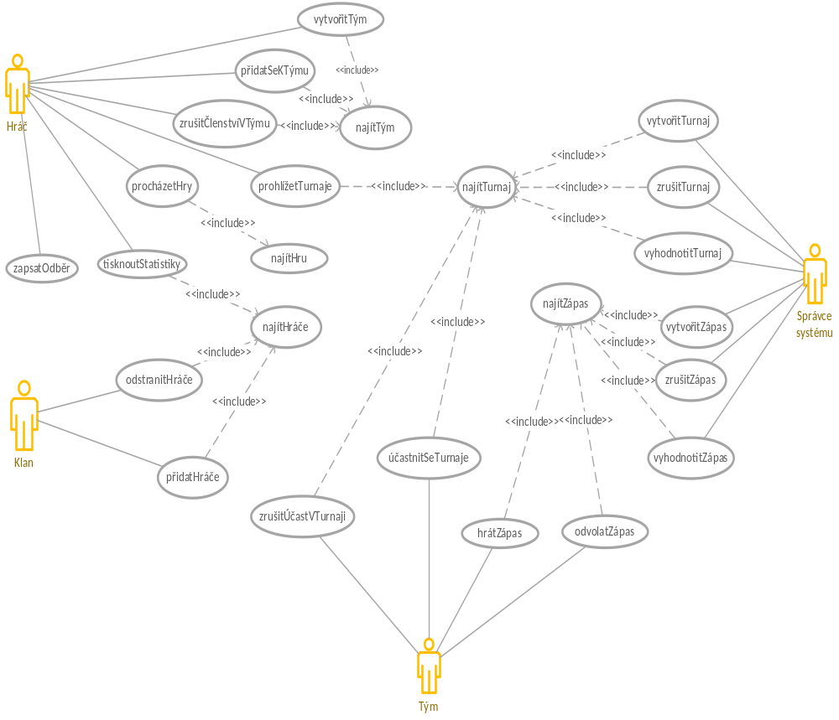

Identifikátor | UC01
Název | Případ užití: Tým se přihlašuje k turnaji
Popis | Slovní popis
Priorita | 3 |  | Frekvence | Jednou měsíčně
Vstupní  podmínky | 1.Tým je přihlášen do systému
Výstupní  podmínky | 1.Tým je příhlášen na turnaj
Uživatelé | Tým
Základní posloupnost | Krok | Činnost
Základní posloupnost | 1 | Případ užití začíná volbou „Vyhledat turnaje“.
 | 2 | Systém zobrazí dostupné turnaje.
 | 3 | Tým si vybere turnaj.
 | 4 | KDYŽ  Tým potvrdí svoji účast v turnaji  4.1 Případ užití končí.  JINAK  4.2 Přejít ke kroku 2.
Alternativní posloupnost | Krok | Činnost
 | 1až3 | Tým může kdykoliv opustit systém
Poznámky

Identifikátor | UC05
Název | Případ užití: Vytvoření nového turnaje
Popis | Správa turnajů vytvoří v systému nový turnaj
Priorita | 2 |  | Frekvence | Jednou týdně
Vstupní  podmínky | 1.Správa systému je přihlášen do systému
Výstupní  podmínky | 1.Správce systému vytvořil nový turnaj
Uživatelé | Správce turnajů
Základní posloupnost | Krok | Činnost
Základní posloupnost | 1 | Případ užití začíná volbou „Vytvořit Turnaj“.
 | 2 | Systém zobrazí uživateli formulář pro vytvoření turnaje.
 | 3 | Správce systému vyplní formulář.
 | 4 | Správce systému zvolí volbu „Uložit Turnaj“.
 | 5 | KDYŽ  Zadaný turnaj již existuje.  5.1 Systém zobrazí varování.  5.2 Správce systému zvolí volbu „Rozumím“.  5.3 Přejít ke kroku 3.  JINAK  5.4 Systém uloží nový turnaj.
Alternativní posloupnost | Krok | Činnost
 | 4 | Správce systému zvolí volbu „Zrušit“.
 | 5 | Případ užití končí.
Alternativní posloupnost | Krok | Činnost
 | 1až 4 | Správce systému se může kdykoliv odhlásit ze systému.
Poznámky

Identifikátor | UC06
Název | Případ užití: Vyhodnotit turnaj
Popis | Správce systému vyhodnotí turnaj
Priorita | 2 |  | Frekvence | Jednou týdně
Vstupní  podmínky | 1.Správce systému je přihlášený do systému.  2.V turnaji jsou již odehrány všechny zápasy.
Výstupní  podmínky | 1.Správce systému vyhodnotí turnaj.
Uživatelé | Kdo ho používá
Základní posloupnost | Krok | Činnost
Základní posloupnost | 1 | Případ užití začíná volbou „Vyhodnotit Turnaj“.
 | 2 | Systém zobrazí správci systému pořadí jednotlivých týmů.
 | 3 | Správce systému zvolí volbu „Přidělit Ceny“.
 | 4 | Správce systému přidělí k týmům vyhrané ceny podle pořadí.
 | 5 | Správce systému zvolí volbu „Uložit Výsledky“.
 | 6 | Systém zobrazí okno s potvrzením.
 | 7 | KDYŽ  Správce turnaje výsledky turnaje potvrdí.  7.1 Případ užití končí.  JINAK  7.2 Návrat ke kroku 4.
Alternativní posloupnost | Krok | Činnost
 | 5 | Správce systému zvolí volbu „Zrušit“.
 | 6 | Případ užití končí.
Alternativní posloupnost | Krok | Činnost
 | 1až6 | Správce systému se může kdykoliv odhlásit ze systému.
Poznámky

